（0923）多宝家庭如何轻松有效阅读？
亲爱的老约翰伙伴们大家好。又到了我们每周五的 约绘 时间了。 在上一次的 约绘 中，我们和大家一起分享了“绘本馆老师如何做好日常阅读积累？”这个话题，结合相关绘本实例，给大家分享了平时读绘本时如何根据工作需要做一些日常记录，从而让阅读更有效，给会员提供更鲜活生动、更专业的阅读指导。
错过上期 约绘 的伙伴，可以查看以下记录：
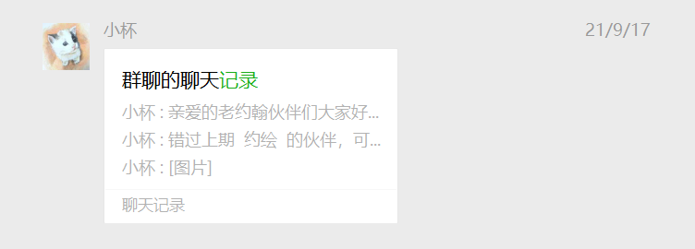
（插入聊天记录链接）
随着国家生育政策的进一步开放，越来越多的家庭加入了多宝家庭行列。对于我们绘本馆来说，也算是一大利好，毕竟适龄的小读者将会越来越多了。如今，在我们的会员中，也有很多二宝家庭，可以预见的将来，三宝家庭也会慢慢出现。
在我们绘本馆，也经常听见一些二宝妈妈说，因为有两个孩子，时间上更紧张了，有时忙起来根本没时间和孩子一起读绘本；也有妈妈说，因为两个孩子不同龄，很难平衡孩子的阅读，经常顾此失彼。
比如我们的青岛1站的馆长飞鸥妈妈，家中有两个男孩——飞鸥小哥俩，在谈到“如果能重来，你想弥补哪些阅读中的遗憾？”这个话题时，也提到过关于两个孩子的阅读问题：
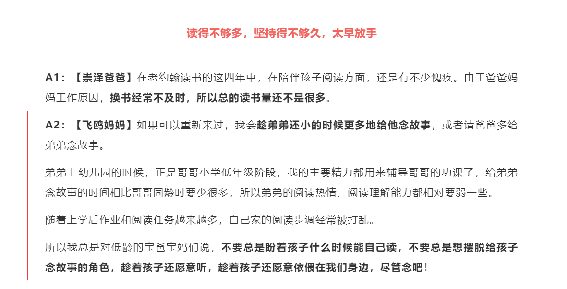https://mp.weixin.qq.com/s/u_13Zn7lDD1ygSqDs1FK-w
那么，今天我们就来谈谈“多宝家庭如何轻松有效阅读？” 这个话题。希望能够给大家提供一些思路，更有针对性地指导多宝家庭的阅读，让阅读变得轻松一点、可持续的时间更久一点。
分享话题：多宝家庭如何轻松有效阅读？
关 键 词：多宝家庭 亲子共读 五种时间
对于多宝家庭来说，时间是个宝贵的东西。但时间真的不是挤挤就有的，而是需要合理有效的安排。结合多宝家庭的实际情况，我们建议通过以下五种时间来安排多宝家庭的阅读。让阅读融入生活，成为一种日常自然而然的存在。
五种时间：
1、大小同读时间：为大宝和小宝同读一本书的时间
2、专享书时间：给每个宝宝安排专属的独享阅读时间
3、大带小时间：让大宝给小宝读故事时间
4、爸爸读书时间：给爸爸的亲子共读时间
5、见缝插针时间：随时随地阅读时间
下面我们就具体来说说如何利用好这五种时间：
1、大小同读时间：为大宝和小宝同读一本书的时间
对于多宝家庭来说，时间永远不够用。除了日常生活安排之外，留给阅读的时间更是经常被各种琐事挤压。如果能够把大宝和小宝的阅读时间折叠起来，也就是说同一时间做两件事情，是不是也可以呢？经常也会有两宝家庭的爸爸妈妈来问，可不可以给两个不同年龄的宝宝读同样的书呢？这样也省时省事一些。
答案是肯定的，为不同年龄的宝宝同读一本书当然是可以的。但是，也是需要合理安排才能既让大小都满意、也能起到比较好的阅读效果。那么，我们可以怎么做呢？
首先，要考虑大宝和小宝的年龄和年龄差。一般来说，如果小宝的年龄在3岁以上，两个宝宝的年龄差在2岁左右，那么，同读一本书的“愉悦度”会高很多。因为3岁以上的宝宝，能够大致理解很多绘本的内容，不至于因为完全听不懂而索然无味；而一般来说，5-6岁的宝宝，“向下兼容”的能力也很强，哪怕是内容简单一点的绘本，也会听得津津有味，说不定还会有新的发现。
其次，合理选书很重要。书选得合适，才有可能皆大欢喜，各有所获。结合多宝家庭的实际情况，为最大限度地合理利用时间，可以每天睡前安排一段大小同读时间，也就是说，大宝和小宝一起听爸爸妈妈读绘本。那么这个时候，选书就需要合理安排。一般来说，我们可以这样安排每天同读一本书的共读书目：大宝和小宝各选一本自己想听的绘本，爸爸妈妈选一本想读给宝宝们听的绘本。每个人都有选书自由。就像一桌家庭晚餐一样，如果餐桌上每个人都能找到一道自己喜欢的菜，吃起来也会有滋有味得多。
这时候爸爸妈妈就要用点心思，用好自己选书的那一票。为两个宝宝选择的共读书目，最好是那种经典耐读、适读年龄层次比较丰富的绘本，这一类绘本应该符合这样一个特征，小宝基本能听懂、感兴趣，大宝不会觉得过于幼稚、也能够读出更多的乐趣。比如老约翰宝贝最喜欢的100本绘本，这个书目中的大部分绘本都符合这个标准。
有的爸爸妈妈可能会担心，给小宝宝读大宝宝的书，会不会破坏孩子的阅读兴趣？其实大可不必过于担心，对于小宝宝来说，偶尔读一点内容艰深的书，挑战一下大脑，也是很好的尝试。
另外，大小同读时间，为了更好地阅读、更和谐的相处，也需要有一些“纪律”。比如跟孩子们约定，如果爸爸妈妈在读的不是自己选的那个故事，可以选择听或者不听，但不能故意捣乱和吵闹。
如果两个宝宝年龄差过大，或者小宝宝还比较小，大多数时候，就不太建议两个宝宝同读一本书了。最好还是为每个宝宝专门阅读。也就是我们下面就要讲到的“专享书”时间。
2、专享书时间：每个宝宝都有专属于自己的阅读时间
虽然为考虑到多宝家庭的实际情况，大小同读一本书可能是最省事、最高效的一种共读方式。但是，爸爸妈妈还是应该尽量抽出时间分别给每个孩子读绘本。一方面年龄差带来的差异，再加上个性、喜好上的差异，两个不同年龄段的宝宝在阅读理解力和阅读喜好上很难同频，这些都会导致他们对同一本书的反应经常会不在一个层次，容易顾此失彼。所以除了共读一本书的时间外，还是要给每个宝宝单独“开小灶”。
就像《朗读手册》的作者曾说过的那样，提高孩子阅读能力最有效的方式就是，就是一对一地为他们朗读。
另外，从情感角度来说，每个孩子在内心其实都喜欢有一段独占爸爸妈妈的时间，而读书时间就可以满足他们的心理需求。就像松居直先生回忆幼年时期和妈妈一起读书时间的情景，也曾说过，其实最享受的是和妈妈在一起、而妈妈只属于自己的那段时间。
在这两本绘本中，就比较形象地写出了孩子们的这种心态：
《你们都是我的最爱》《我要收拾安东尼》
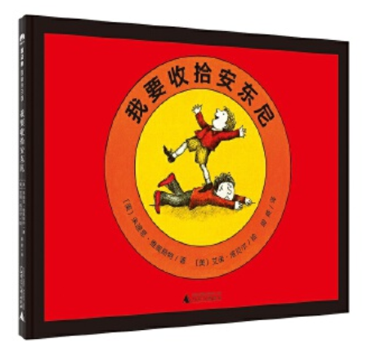 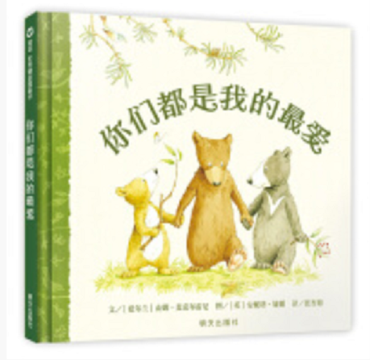
关于这一点，《朗读手册》的作者是这样建议的：“对于家中各个年龄段的孩子，朗读绘本很容易被所有孩子接受，而朗读小说则是一大挑战。如果孩子的年龄相差两岁以上（社交与情绪差异都比较大），那么个别朗读会给每个孩子较大的收益。这需要父母付出较大的心力，但付出越多，收获越多。每个孩子的个性会因此而发展。”
3、大带小时间：让大宝给小宝读故事时间
在有两个或两个以上孩子的家庭中，一般来说，如果大宝已经有4-5岁左右能够比较流畅地与人沟通交流，小宝已经可以独立活动、有了一定的阅读经历，在保证宝宝们在大人视野安全范围内的情况下，爸爸妈妈就可以尝试请大宝给小宝讲故事，并逐渐把它变成一个家庭共读的固定项目。
爸爸妈妈们可能会担心，大宝是否愿意给小宝讲故事。当然啦，如果你把它变成一项任务，那多半会失败，但是，当我们把它变成一个游戏（最好还是带有点激励机制的游戏，比如大宝给小宝讲个故事，爸爸妈妈会额外激励大宝一个TA想听的故事，或其他的小奖励），说不定大宝就会乐在其中了。
其实，让大宝给小宝讲故事，不仅可以减轻爸爸妈妈们的“阅读负担”，不管是对于大宝还是对于小宝来说，都是一个很好的阅读和表达能力锻炼的机会。
大带小时间的书目选择，一开始的时候，可以选择大宝以前听过的很喜欢并且能够大致讲述的简单短小、情节重复、比较有意思的故事，比如类似《好饿的小蛇》《狼大叔的红焖鸡》这样的小故事。
不一定要求讲得多么流畅，更不要要求讲得跟书中一模一样。但只要能够拿起书来讲，哪怕是“装模作样”或者“胡说八道”，其实也是一种锻炼。
大家可能会发现，很多孩子听过很多故事，但当大人问他关于这个故事的一些问题，或者让他复述一下故事的时候，孩子常常不愿意讲或者讲不出来。一方面可能是“懒得讲”，另外在爸爸妈妈面前讲，孩子多少还是会慑于大人的权威，怕讲错或讲得不好。但是，在小宝面前，大宝多是比较自信的，在这样没有压力的情况下，一方面可以锻炼大宝的表达能力，另外，“教”才是最好的“学”，有了这样当“小老师”的机会，大宝也会有意识地学习爸爸妈妈是怎样给自己讲故事的，然后把学到的这些讲故事的本领现学现用。
另外，大宝给小宝讲故事的时候，即使不认识字，也会更主动地去观察书中的图画，然后用自己的经验，去思考“破译”这些画面表达的意义。这一系列的行为，无形中也培养了孩子的阅读能力。就像安野光雅绘本《狐说伊索寓言》中不识字的狐狸爸爸给小狐狸讲故事，全靠说图和天马行空的想象瞎编一气，故事一样讲得趣味十足。
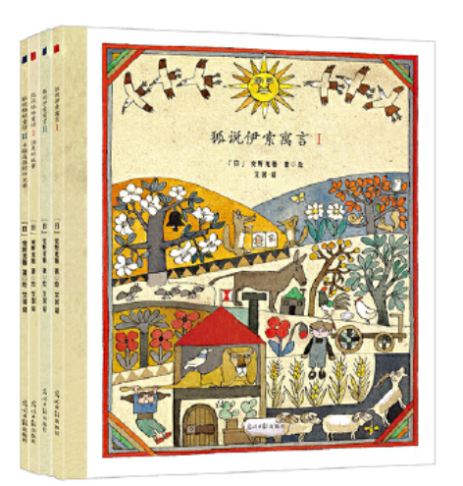
当然啦，受益的不仅是大宝，对于听故事的小宝来说，听哥哥或姐姐讲故事跟听爸爸妈妈讲故事，又是完全不同的体验了，小宝会更“崇拜”大宝，也有助于兄弟姐妹之间的亲密关系。
但是，就像《朗读手册》中作者讲到朗读的要领和禁忌时提到的那样：“鼓励大孩子读书给小孩子听，但只能偶尔为之，不能完全取代你。切记：大人才是小孩最终的行为榜样。”
4、爸爸读书时间：给爸爸的亲子共读时间
对于很多家庭来说，和孩子一起读书，似乎理所当然地成了一件属于妈妈的事情，而爸爸是很少参与进来的。当然不可否认的是，近几年来，这种情况已经有了很大的改善，不管是我们走进幼儿园开展讲座，还是平时在馆里开展一些故事会或者阅读活动，爸爸参与的比例是明显提高了。在家庭中，也有很多爸爸经常会给孩子读书。但是，爸爸参与亲子共读的比例和力度，还是有待提高。
其实，不管是出于减轻妈妈负担的考虑还是从家庭教育的角度来说，爸爸参与到亲子共读中来，都是益处多多。有研究表明，经常和爸爸一起玩的孩子，会更聪明。经常和爸爸一起读书的孩子，也会感受到和妈妈一起读书不一样的体验。有些书，爸爸比妈妈更容易读出感觉、读出趣味。
比如一些适合幼儿阅读的游戏绘本，爸爸通常会更放得开，更容易让孩子感受到阅读的乐趣。
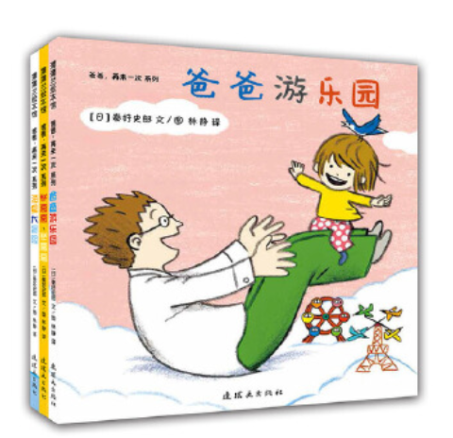
（爸爸游乐园）
我一直记得我儿子小时候和爸爸一起读《一园青菜成了精》的场景。这本本来读起来应该很好玩的绘本，我就死活念不出那种感觉，以致于这么有趣的一本书居然被我们读得索然无味。有一天，碰巧儿子把这本书拿给爸爸来读，爸爸无师自通地开始夸张地念唱起来，这本带着北方童谣味道的绘本，马上“活”起来了。很长一段时间里，这本书都成了父子俩每晚的表演曲目。非常有意思。也成了我们记忆中印象深刻的亲子阅读故事。
另外，在西方国家，给孩子读睡前故事，可以爸爸的“专利”哦。大家可以在很多绘本故事中看到类似的场景，比如《小怪物》、《爱打岔的小鸡》《谁家都有睡前故事》等等绘本中，都有爸爸和孩子一起读睡前故事的场景，更不用说著名的《和爸爸一起读书》这本有名的“爸爸书”。“和爸爸一起读书”可以说是西方国家的一种传统。所以呢，我们也要给爸爸们一种润物无声的理念宣导，让他们参与到亲子共读中来，把和孩子一起读书，变得一种自然而然的日常。
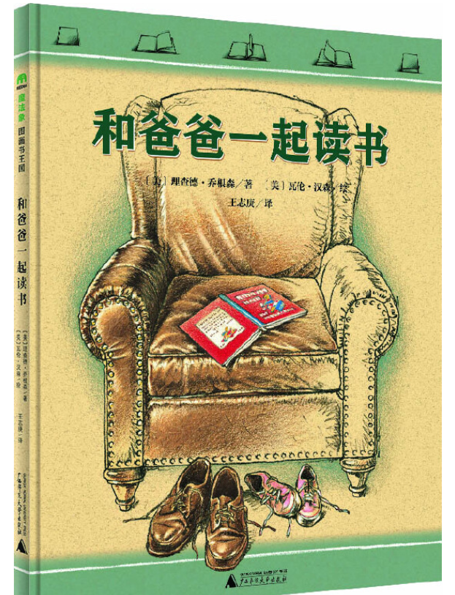
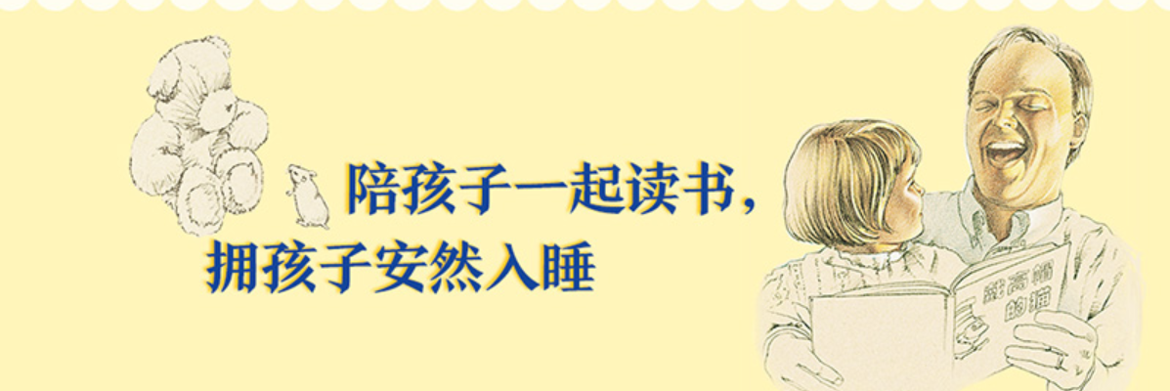
科普绘本、历史类绘本，一些表现英雄人物或思维挑战类的绘本，都还是特别适合爸爸和孩子一起共读的。
还有比如宫西达也的绘本中常常有很多父亲或者类父亲般的角色形象，也非常适合爸爸和孩子一起共读。
长新太的无厘头绘本，比如《圆白菜小弟》系列、长谷川义史的幽默绘本《爷爷的爷爷的爷爷》《快乐先生》等等绘本，也非常适合爸爸和孩子一起共读。
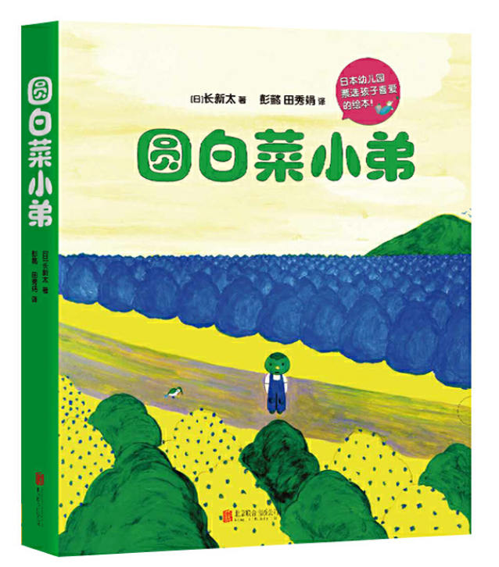
妈妈们来馆里借绘本的时候，不妨以这种方式把这一类绘本“推销”给妈妈们，相信会有一个皆大欢喜的结局。
关于这一点，《朗读手册》中作者同样给出了建议——“父亲在给孩子朗读方面应该更加努力。因为小学老师大多是女性，以此小男孩会把阅读与女人、家庭作业画上等号。不幸的是，有许多爸爸宁可带儿子打棒球，也不愿带儿子上图书馆。也难怪阅读补习班里都是男孩。父亲在孩子年幼时进行亲子共读，可以让儿子认为书与运动同样重要。”——《朗读手册》-阅读的要领和禁忌
5、见缝插针时间
一般来说，家里有两个不同年龄段的宝宝，宝宝的生活和作息安排可能也不一定能步伐一致。比如在一些培训机构外，常会看到爸爸妈妈们带着小宝在等大宝上课，这样的碎片时间，单纯等着小宝不是玩电子产品就是无聊发呆，其实这个时间段就是很好的见缝插针的专享阅读时间。包里揣上几本绘本，讲几个故事，时间就很容易打发，也很有意思。阅读真的是一种特别有意思的游戏，既可以帮助孩子打发无聊时间，也可以把碎片时间变得高质量的阅读时间。
随时随地、随身携带绘本出门，你就相当于拥有了一件随身携带的哄娃利器。
此处应该有广告植入，老约翰手拎包、小背包，了解一下？装绘本又美貌又方便。
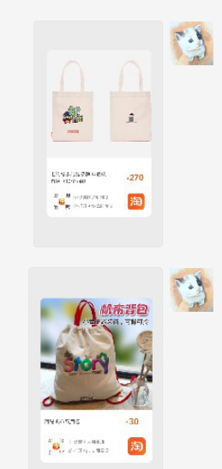

当然啦，我们之所以讲这些，并不是说阅读是孩子生活中唯一且最重要的事情，而是觉得阅读是一件美好而重要的事情，我们可以通过这五种时间的合理安排和利用，让阅读融入日常，变得生活的一部分，像呼吸一样自然。如果真的做到了这几点，就不会再发愁没有专门的时间和孩子一起读绘本了。
好了，总结一下我们今天的分享，巧用五种时间，合理安排多宝家庭的阅读：
五种时间：
1、大小同读时间：为大宝和小宝同读一本书的时间
2、专享书时间：给每个宝宝安排专属的独享阅读时间
3、大带小时间：让大宝给小宝读故事时间
4、爸爸读书时间：给爸爸的亲子共读时间
5、见缝插针时间：随时随地阅读时间

